**P_DémoMot** créer un jeu d’échec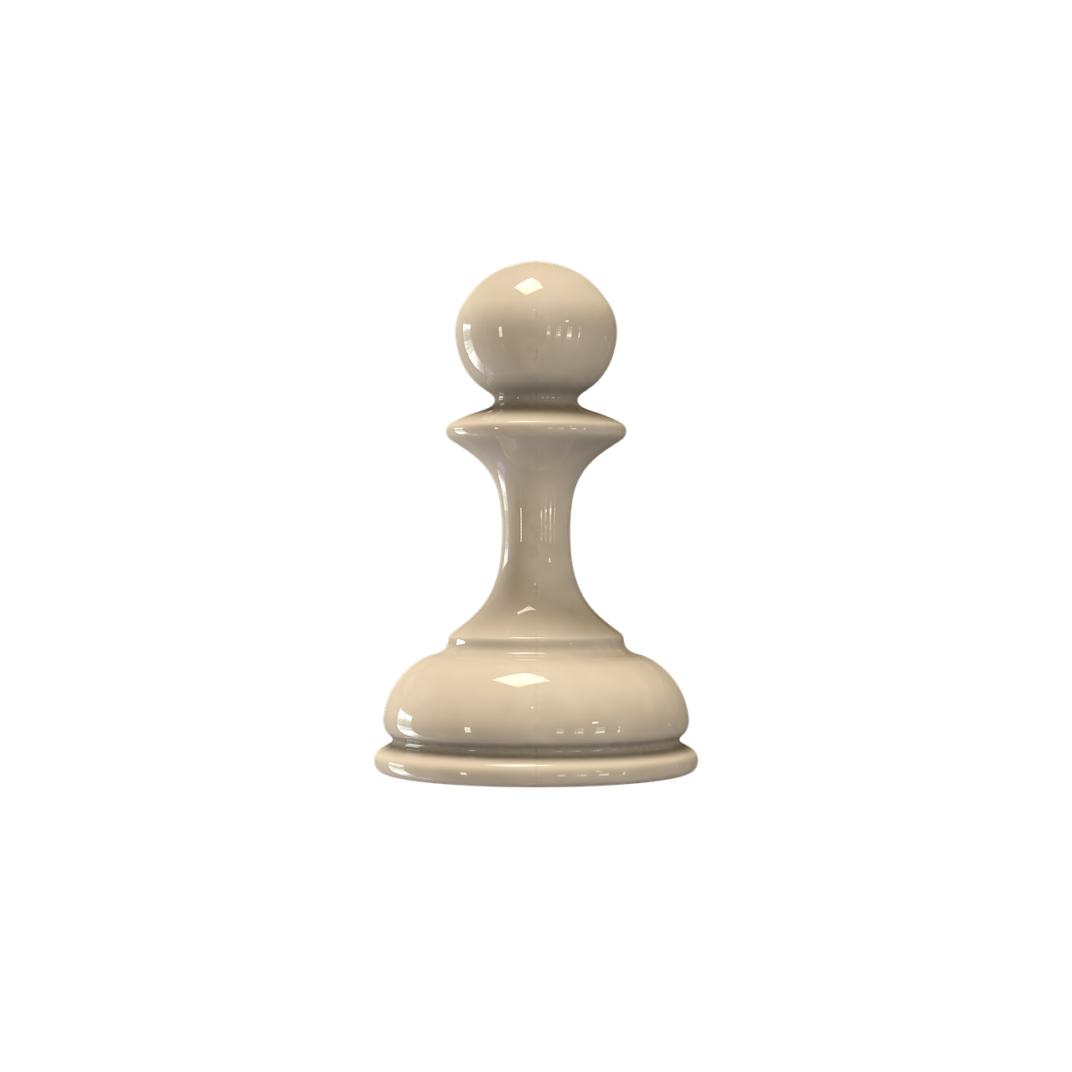

Auteur : Meili Daniel

# 1 Cahier des charges

## Gestion de projet

Journal de travail, Github

## Objectif du projet

Ce projet vise à consolider les connaissances de mise en œuvre du langage C#, ainsi que l'analyse et la conception d’un jeu.

Finalement, le jeu d’échecs réalisé devra être plus ou moins jouable.

## Fonctionnalités

Le jeu d’échecs sera jouable et contiendra :

* Une grille de jeu (Echiquier)
* Un menu de jeu (titre, Nouvelle partie, règle du jeu)
  + Lien avec les règles du jeu
* Certaines pièces du jeu affiché (pion, roi, dame)
* Coordonnée des pièces sur le tableau
* Fonctionnalité pour déplacer les pièces

### Règles du jeu

**Déplacements**

* Déplacement des pions
* Déplacement du roi
* Déplacement de la dame

**Les Coups Spéciaux**

* La promotion mais uniquement dame
* La prise en passant

**Le But du Jeu**

* Echec
* Echec et mat
* Pat

Position de départ : Uniquement les rois et les pions.

Le choix de la librairie graphique (WinForm ou WPF ou autre) a utilisée reste à être déterminé.

Lien de références vers les règles officiel : [Les règles du jeu d'échecs - Tout savoir sur le jeu des échecs](https://www.echecs.club/regles/)

## 1.4 Livrables

* Code source C# complet
* Planification
* Journal de travail sous EXCEL : JDT_Meili_Daniel.xlsx
* Repo Github mis à jour chaque jour